**Рекомендации по здоровому питанию школьников**

[**РОДИТЕЛЯМ**](https://sh18-stavropol-r07.gosweb.gosuslugi.ru/roditelyam-i-uchenikam/poleznaya-informatsiya/?category=7)[**ЗДОРОВЬЕ**](https://sh18-stavropol-r07.gosweb.gosuslugi.ru/roditelyam-i-uchenikam/poleznaya-informatsiya/?category=8)[**УЧАЩИМСЯ**](https://sh18-stavropol-r07.gosweb.gosuslugi.ru/roditelyam-i-uchenikam/poleznaya-informatsiya/?category=12)[**ПИТАНИЕ**](https://sh18-stavropol-r07.gosweb.gosuslugi.ru/roditelyam-i-uchenikam/poleznaya-informatsiya/?category=15)

**Рекомендации по организации питания школьников**

[Методические рекомендации](http://stavminobr.ru/uploads/stavminobr/%D0%9E%D1%82%D0%B4%D0%B5%D0%BB%20%D1%81%D0%BF%D0%B5%D1%86%D0%B8%D0%B0%D0%BB%D1%8C%D0%BD%D0%BE%D0%B3%D0%BE%20%D0%BE%D0%B1%D1%80%D0%B0%D0%B7%D0%BE%D0%B2%D0%B0%D0%BD%D0%B8%D1%8F/2020/30/%D0%9C%D0%A0%202.4.0179-20%20%D0%A0%D0%B5%D0%BA%D0%BE%D0%BC%D0%B5%D0%BD%D0%B4%D0%B0%D1%86%D0%B8%D0%B8%20%D0%BF%D0%BE%20%D0%BE%D1%80%D0%B3%D0%B0%D0%BD%D0%B8%D0%B7%D0%B0%D1%86%D0%B8%D0%B8%20%D0%BF%D0%B8%D1%82%D0%B0%D0%BD%D0%B8%D1%8F.PDF) МР 2.4.0179-20 «Рекомендации по организации питания обучающихся общеобразовательных организаций»

**О правилах здорового питания для школьников**

**1. Питайтесь каждый день вместе с одноклассниками в школьной столовой**

Помните, что ежедневное здоровое горячее питание, организованное в школе, способствует хорошему настроению, высокой умственной работоспособности, получению новых знаний, успешности, успеваемости, достижению новых свершений в физической культуре и спорте, защите организма от возбудителей инфекционных заболеваний, формированию привычки правильно питаться и здоровых пищевых предпочтений.

**2. Соблюдайте правильный режим питания**

- Время приема пищи должно быть каждый день одинаковое, это имеет большое значение и способствует заблаговременной подготовке организма к приему пищи.

- Принимайте пищу сидя за столом, не спеша, все тщательно пережевывайте, не спешите - продолжительность перемены для приема пищи достаточная (не менее 20 минут).

**3. Не пропускайте приемы пищи**

Для правильного развития организма человека важен каждый прием пищи, который имеет свое значение и свой состав. Получайте в школе горячий завтрак и(или) обед.

Меню завтраков в обязательном порядке включает горячее блюдо (каша, запеканка, творожные или яичные блюда) и горячий напиток (чай, какао, кофейный напиток). Дополнительно могут быть добавлены продукты - источники витаминов, микроэлементов и клетчатки (овощи, фрукты, ягоды, орехи, йогурты).

Меню обедов включает овощной салат (овощи в нарезке), первое блюдо, второе основное блюдо рубленое или цельнокусковое (из мяса или рыбы), гарнир (овощной или крупяной), напиток (компот, кисель).

**4. Следуйте принципам здорового питания и воспитывайте правильные пищевые привычки**

- Соблюдайте режим питания – не реже 5 раз в день (основные приемы пищи – завтрак, обед и ужин; дополнительные приемы пищи – второй завтрак, полдник и второй ужин).

- Не переедайте на ночь – калорийность ужина не должна превышать 25 % от суточной калорийности.

- Обогащайте привычную структуру питания блюдами и продуктами с повышенным содержанием витаминов и микроэлементов (блюда с добавлением микрозелени, ягод, меда, обогащенный витаминами и микроэлементами хлеб, кисломолочная продукция).

- Отдавайте предпочтение блюдам тушеным, отварным, приготовленым на пару, запеченым, пассерованным и припущенным блюдам.

- Сократите количество сахара до двух столовых ложек в день, соли - до 1 чайной ложки в день. Не досаливайте блюда, уберите солонку со стола.

- Исключите из рациона питания продукты с усилителями вкуса и красителями, продукты источники большого количества соли (колбасные изделия и консервы).

- Сократите до минимума потребление продуктов-источников сахара (конфеты, шоколад, вафли, печенье, коржики, булочки, кексы). Замените их на фрукты и орехи.

**5. Мойте руки**

- Мойте руки перед каждым приемом пищи.

- Мойте руки правильно. Тщательно не менее 30 секунд намыливайте ладони, пальцы, межпальцевые промежутки, тыльные поверхности кистей, мойте с теплой проточной водой, затем ополосните руки еще раз и вытрите насухо.

**О принципах формирования меню здорового питания для школьников**

1. Рационально распределите калорийность блюд по приемам пищи, из расчета, что завтрак должен составлять 20-25% от суточной калорийности; обед - 30-35%.

2. Включите в меню блюда с повышенным содержанием витаминов и микроэлементов, необходимых для гармоничного роста и развития детей (блюда с добавлением микрозелени, ягод), а также продуктов, обогащенных витаминами и микронутриентами, лакто-и бифидобактериями.

3. Не включайте в меню основного питания и ассортимент дополнительного питания детей продукты и блюда, являющиеся источником легкоусвояемых углеводов (конфеты, шоколад, вафли, печенье, коржики, булочки, кексы, манная каша, манники); продуктов, являющихся источником скрытой соли (колбасные изделия, мясные и рыбные консервы, консервированные овощи и соленья), продуктов с усилителями вкуса и красителями.

4. Для включения в меню выбирайте технологические карты из сборников блюд для детского питания. Обратите внимание, что технология приготовления блюд, изложенная в технологических картах, соответствует технологической оснащенности пищеблока. Просматривайте в отобранных для включения в меню технологических картах технологию приготовления блюд, она должна предусматривать использование исключительно щадящих методов кулинарной обработки (тушение, варку, приготовление на пару, запекание, пассерование, припускание). Уделяйте особое внимание содержанию соли и сахара в отобранных блюдах, оно должно быть приведено в соответствие с рекомендациями ВОЗ (соль – не более 5 г/сутки, сахара 20 г/сутки, на один прием пищи соответственно, как минимум в 4 раза меньше). Формируйте у ребенка здоровые пищевые привычки - низко солевого рациона, употребления умеренно сладких блюд. Количество отобранных для включения в меню технологических карт должно обеспечивать разнообразие рациона, не допускающего повторения блюд в течение дня и двух смежных с ним дней.

5. Правильно формируйте меню горячих завтраков. В меню в обязательном порядке включайте горячее блюдо (кашу, запеканку, творожные или яичные блюда) и горячий напиток (чай, какао, кофейный напиток). Дополняйте завтрак продуктами - источниками витаминов, микроэлементов и клетчатки (овощи, фрукты, ягоды). В меню обедов включайте овощной салат (овощи в нарезке), первое блюдо, второе основное блюдо рубленое или цельнокусковое (из мяса или рыбы), гарнир (овощной или крупяной), напиток (компот, кисель). Обращайте внимание на структуру блюд, рационально объединяйте в меню овощные и крупяные блюда.

6. Проводите оценку разработанного меню, в части суммарной за прием пищи (завтрак, обед) массы порций, калорийности блюд, распределение белков, жиров и углеводов, содержание витаминов и микроэлементов, сравните их с показателями, регламентированными действующими нормативными документами. В случае необходимости, проводите корректировку меню.

7. Когда меню разработано, определите необходимое количество продуктов (в брутто) для выполнения меню по дням цикла в пересчете на одного питающегося и всех питающихся.

**! Роспотребнадзор рекомендует**[**проект "Здоровое питание"**](https://xn----8sbehgcimb3cfabqj3b.xn--p1ai/)

[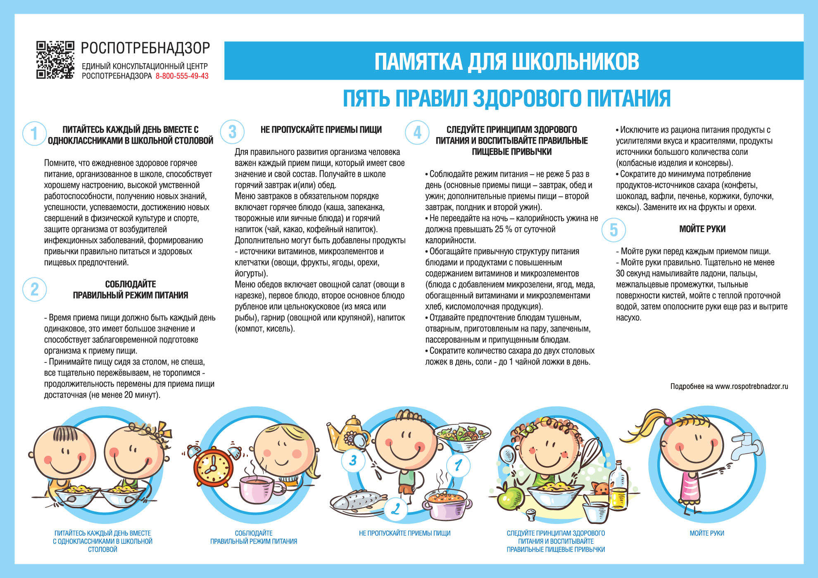](https://sh18-stavropol-r07.gosweb.gosuslugi.ru/netcat_files/175/2983/A4_5_pravil_1980x1400px_1_.jpg)

[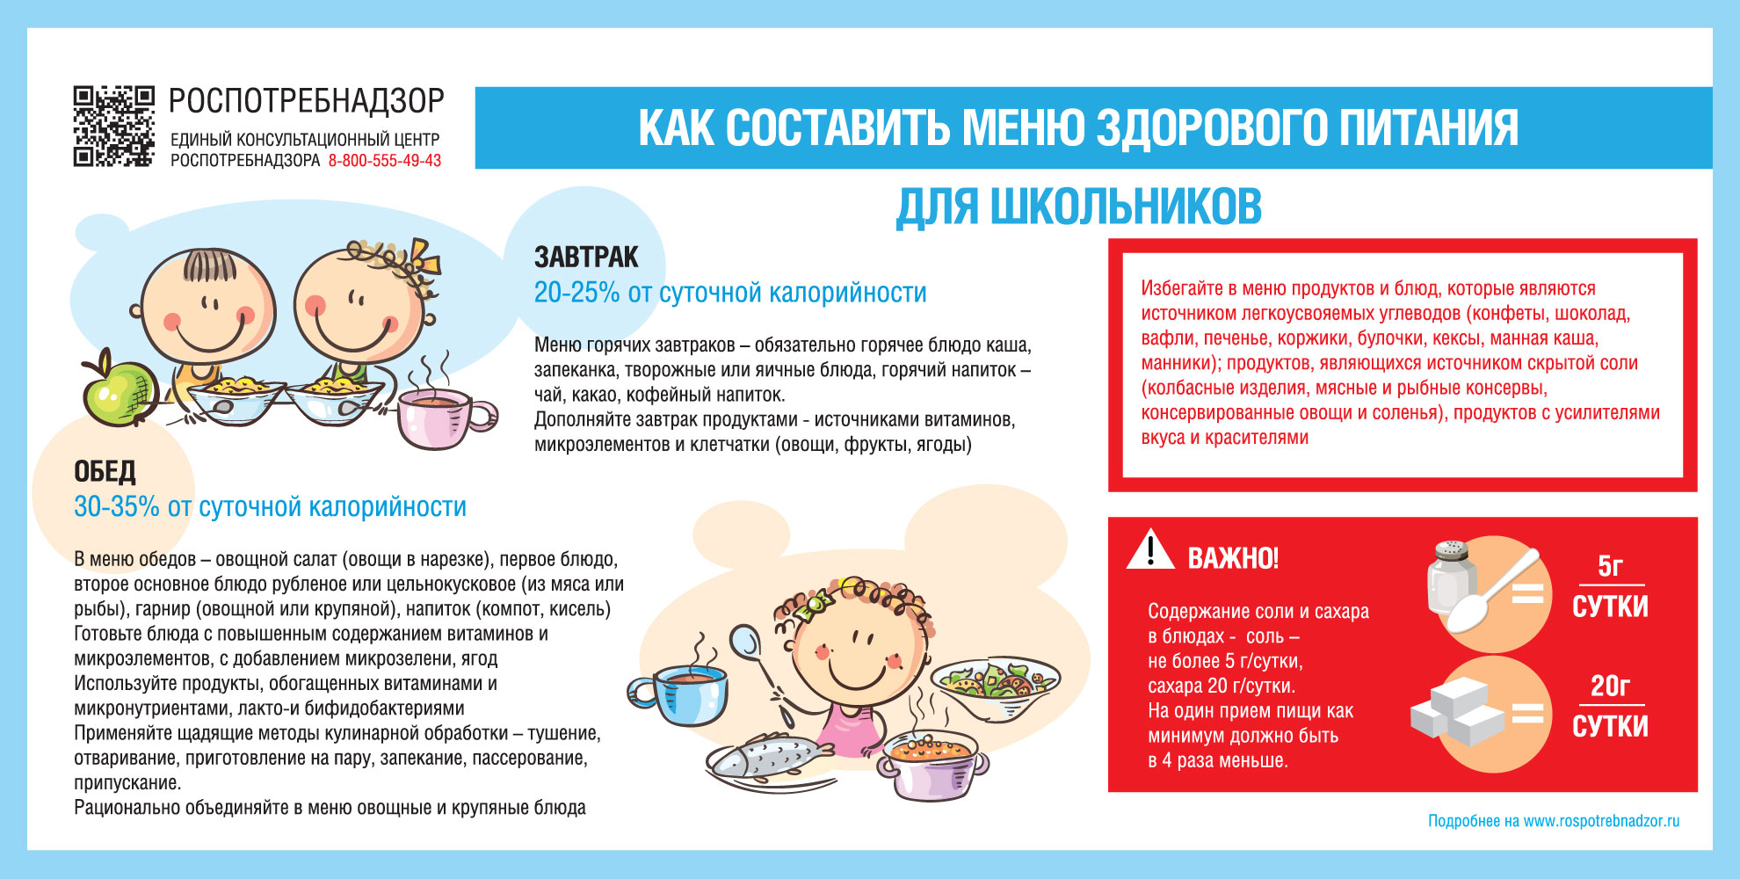](https://sh18-stavropol-r07.gosweb.gosuslugi.ru/netcat_files/175/2983/1980x1000_meny_shool.jpg)